项目开发计划书（二）

1. 任务概述

1.总体来说，是实现一个前后端完整的Web、App。

本以为加上数据库就ok了，但实现起来还是很繁杂；网上的技术方案也有很多，看得我有些眼晕。所以，这份计划书的技术路线不一定合理，如果有更好的想法一定记得说下。

先来略读一些参考资料叭：

《同济大学计算机科学导论网站设计作业指导》（《指导》）

<https://github.com/ChestnutSilver/Creative-Recommendation-System/blob/main/9002%20references/CS100709_Website.pdf>

《同济大学数据库系统原理课程设计指南2020》（《指南》）

<https://github.com/ChestnutSilver/Creative-Recommendation-System/blob/main/9002%20references/Database%20Guidance%202020.ppt>

《从事Java后端开发，要学习哪些知识和技能？》（《技能》）

<https://www.zhihu.com/question/19992305/answer/2369096302?utm_id=0>

2.在《指导》的“Example:A Blog System”章节里面，通过一个实例告诉了我们一个前后端完整的网站应该长成什么样子，并讲解了app.py的功能和编写方法、database setup的方法，就像图1、2这样：

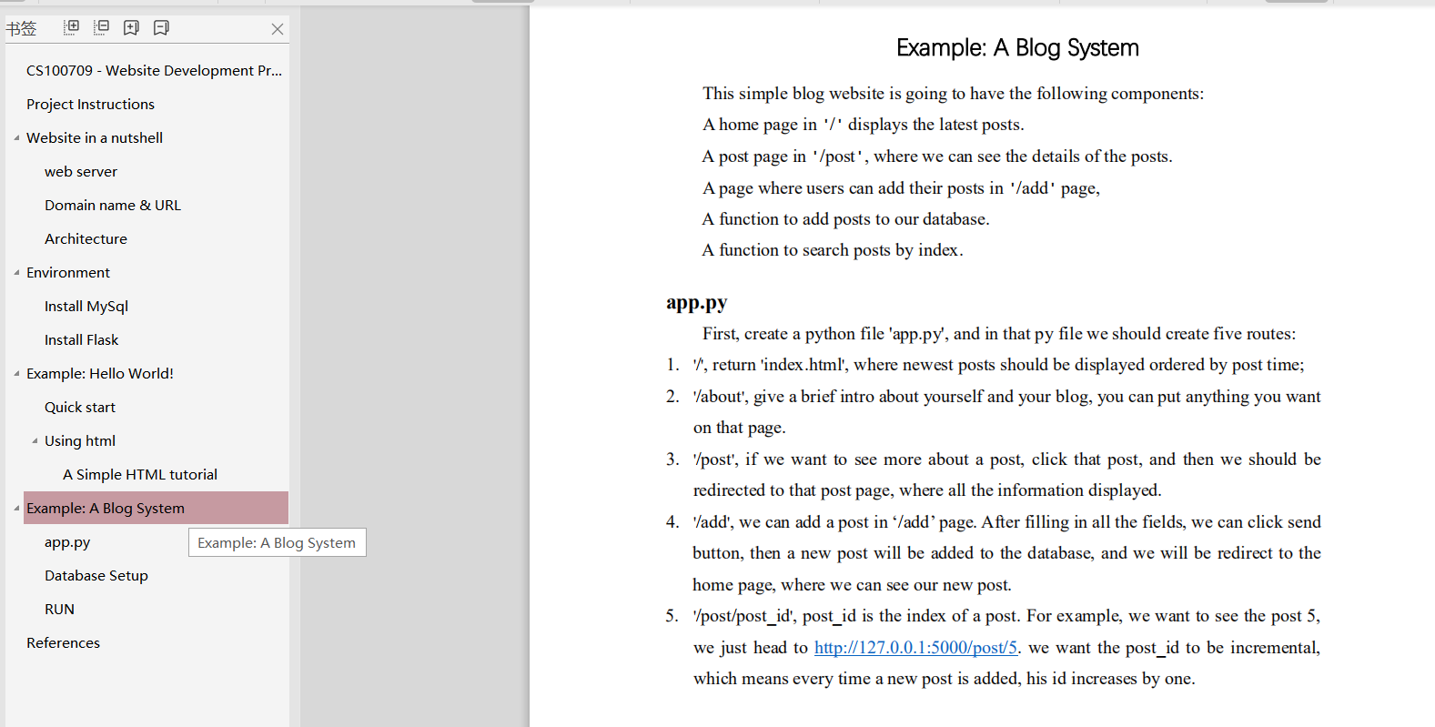

（图1：《指导》中介绍的前后端完整网站样例）

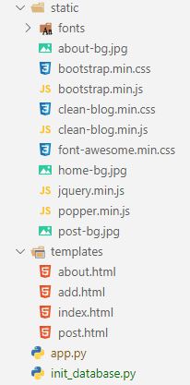

（图2：《指导》中介绍的代码结构）

3.在《指南》里面，介绍了我们如何设计一个实际的数据库系统应用。这是基于计划书（一）的任务（2）数据库：数据库模型设计完成后的基础上实现的。

4.贪多嚼不烂，所以我们先把前后端完善起来，后面再考虑优化叭。

二、任务安排

1.总体介绍：实现一个前后端完整的Web应用，并为之设计数据库系统。

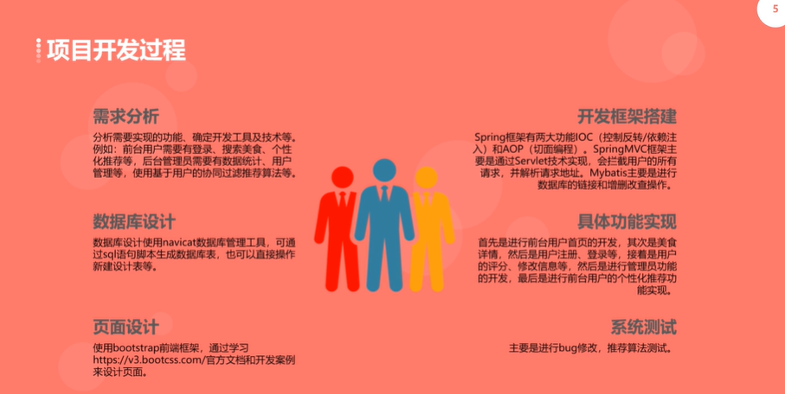

（图3：b站美食推荐bot的项目开发过程）

2.任务分工：

这次需要大家合作完成啦！我们暂定为参考图3的项目开发过程。

（1）需求分析和系统测试：分析需要实现的功能，确定开发工具及技术等，进行bug修改，推荐算法测试

（2）数据库设计：数据库设计可以使用navicat数据库管理工具，可通过sql语句脚本生成数据库表，也可以直接操作新建设计表等

（3）页面设计：使用bootstrap前端框架，通过学习<https://v3.bootcss.com/>官方文档和开发案例来设计页面

（4）开发框架搭建：Spring框架有两大功能IOC（控制翻转/依赖注入）和AOP（切面编程），SpringMVC框架主要是通过Serviet技术实现，会拦截用户的所有请求，并解析请求地址，Mybatis主要是进行数据库的链接和增删改查操作

（5）具体功能实现：首先是进行前台用户首页的开发，其次是美食详情，然后是用户注册、登录等，接着是用户的评分、修改信息等，然后进行管理员功能的开发，最后是进行前台用户的个性化推荐功能实现

注：大家如果有任何其他想做的内容都可以在群里说，不一定要局限于现在想到的这些。

3.起止时间：2023.02.12-2023.03.12

记得及时在GitHub更新过程性代码，而不是在最后一天一下子全提交上去。

4.数据库系统设计要求：

（1）运用数据库设计理论设计一个较完善的有实际意义的数据库；

（2）掌握目前流行数据库管理系统MySQL或SQL Server 或ORACLE的应用与开发技术；

（3）利用某种高级语言,为数据库开发相应的应用程序，形成完整的数据库应用系统；

（4）强调数据库设计，要使用E-R图设计概念模型；要设计逻辑模型和物理模型；

（5）要考虑规范化和实际应用需要，一般要求达到三范式(3NF)；

（6）完整性设计：关系模型的三类完整性约束条件在设计的过程中是必须考虑的，数据之间的关联应详细说明，要求使用DBMS对联系进行适当定义和编辑。对有些统计数据可使用触发器；

（7）安全性设计：数据库的安全性是至关重要的，建议为系统设置用户管理功能，系统的用户至少分为两级：系统管理员和一般用户。不同级别的用户可操作的功能是不一样的；

（8）系统体系结构设计：采用B/S模式。

（9）应用程序功能设计：应用系统的基本功能应根据实际目标来设定，通常有增、删、改、查、打印、备份、恢复、密钥等功能。